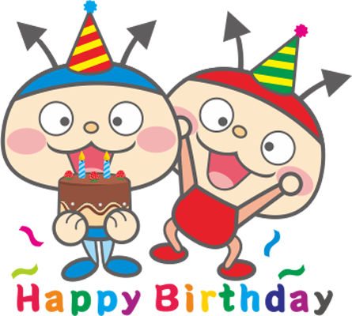


40132
謝謝你陪
我玩象棋

爸爸謝謝你每次都煮飯給晚餐給我吃
爸爸父親節快樂

Only for you

